记总务处膳食科消防安全演练
为进一步加强三产人员的消防安全知识，提高职工的安全意识和自救自护能力，切实保障职工在突发事件来临时的生命安全。12月9日，山东现代学院总务处膳食科举行了消防安全演练活动。
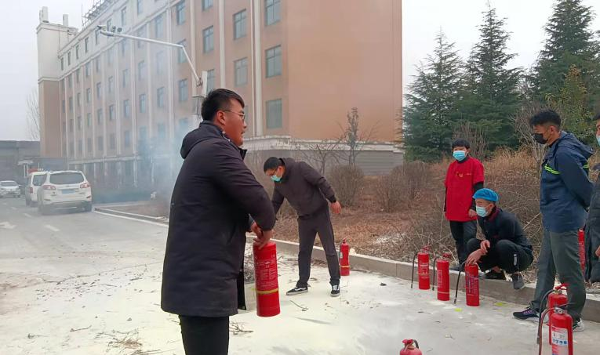
首先总务处陈晨处长针对三产部门，后勤各个经营单位存在的安全隐患进行讲解，其中最重要的就是餐厅和超市这两大方面。餐厅，主要是炉灶使用中现场必须有人看管、严禁无人看管使用炉灶，禁止油锅离人。超市，主要是超市仓库物品堆放不能过高与照明灯保持距离30-50厘米，禁止使用打火机、蜡烛等明火照明，离开仓库随手关灯，仓库内严禁使用电暖器、明火取暖、插座，禁止三合一（经营、住宿、吃饭）。
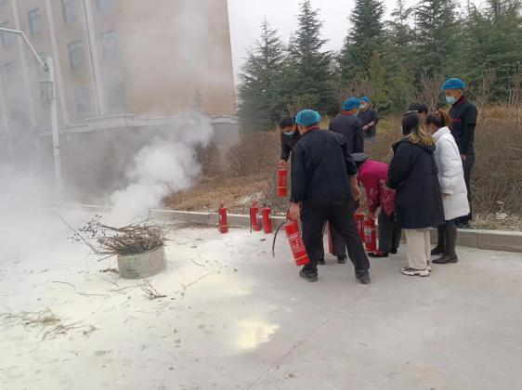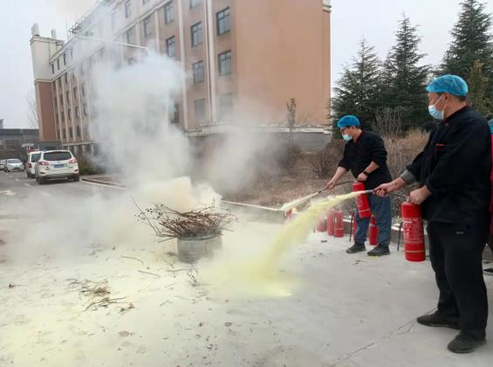
然后是由安全处处长马荣义处长具体讲解了一下消防器械的使用，使用干粉灭火器时，先拔下保险销，将喷嘴对准起着火根部，保持3-5米距离，按下压把，左右摆动喷射，平行推进；使用消火栓内水带灭火时（需两人操作）不要惊慌，先将水带取出甩开，接好水枪和消火栓接扣，将水枪拉到火灾现场，打开阀门进行灭火。若水带长度不够，可以将另一消火栓内水带取出相连接，即可达到就近灭火的目的；扑救和防御相结合（2支以上水枪）。除了灭火器，还有消防毯，防毒面具，消防栓，灭等物资这些实际经常用到的器具也进行了讲解，并对他们一一进行了演示。
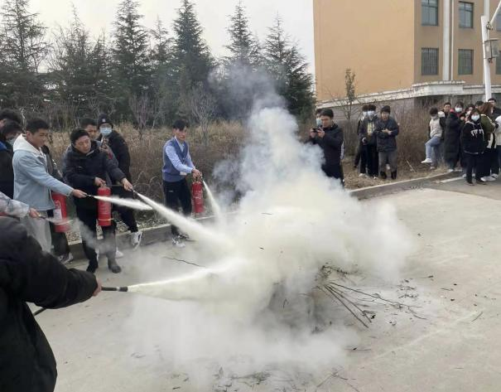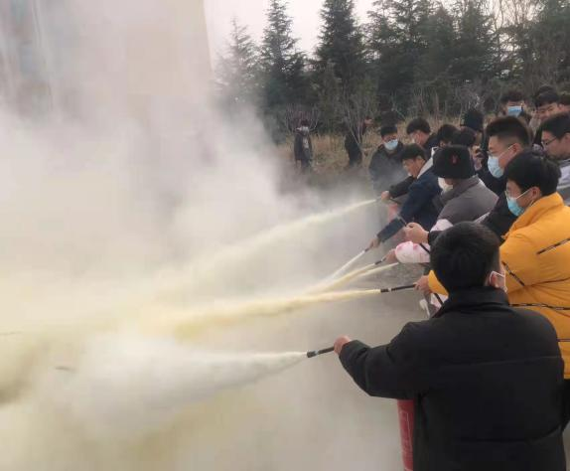
最后听完两位处长的讲解和演示，由三产及后勤人员进行实际操作。这次通过这次活动，使全体职工都得到了较大收获，懂得了灭火器使用方法，确保在日常生活中面对突发事件灭火器能正确使用。通过本次演练活动，实地观察，各岗位现场体验了灭火器灭火的威力，对今后的安全工作管理起到很大的作用。同时强化了对安全工作的意识，掌握了在火灾灾害中的自救方法。对保障其他师生安全的工作和学习提供了有力的安全保障。
总务处膳食科
2021年12月9日

